Орловская область, Ливенский район
Муниципальное бюджетное общеобразовательное учреждение
«Орловская средняя общеобразовательная школа»

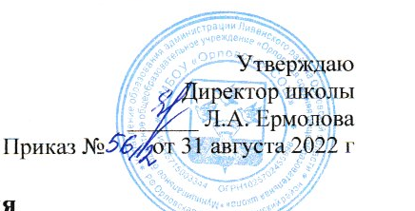
График проведения
административных контрольных работ

Класс | Предмет | Цель
Октябрь
5 | Математика | Выявить уровень подготовленности обучающихся на данный период, формирование УУД, пробелы в знаниях за предыдущий год.
5 | Русский язык
9 | Русский язык
9 | Математика
Декабрь
8-9 | Обществознание | Проверить сформированность компетенций по  предметам, по которым обучающиеся получили низкие результаты на ГИА в 2022 году.
5-9 | География
5-7 | Музыка | Выявить уровень подготовленности обучающихся по предмету на данный период
8-9 | Иностранный язык
Январь
9 | Русский язык  (контрольные срезы) | Состояние изучения предметов в классах, выходящих на государственную итоговую аттестацию
9 | Математика  (контрольные срезы)
8 | Русский язык  (контрольные срезы)
8 | Математика  (контрольные срезы)
Апрель
1-3 | Комплексные работы  (итоговая диагностика) | Контроль за усвоением программного материала. Проверка сформированности УУД

